Junio, 2017.

CARTA DE PATROCINIO TORNEO DELIBERA 2017

PATRICIO WALKER PRIETO, Senador de la República, otorga patrocinio y apoyo a la Iniciativa Juvenil de “Regulación de mano de obra extranjera”, la cual propone la protección de los derechos de los trabajadores en nuestro país, propuesta presentada por el Liceo Agrícola Padre Alberto Hurtado de Molina, Región del Maule, en el marco de la 9ª Versión del Torneo Delibera, organizado por la Biblioteca del Congreso Nacional.
Atentamente,
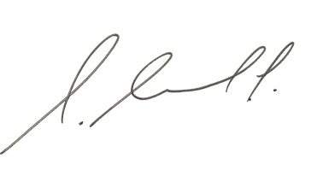
__________________________________
PATRICIO WALKER PRIETO
SENADOR POR AYSEN

Valparaíso, Junio de 2017

